# 欧拉路径实验报告

# 2351114 朱俊泽

**2.7 题目七 欧拉路径**

**2.7.1 问题描述**

请你写一个程序，从下图所示房子的左下角（数字1）开始，按照节点递增顺序，输出所有可以一笔画完的顶点顺序（欧拉路径），要求所有的边恰好都只画一次。例如，123153452就是其中的一条路径。

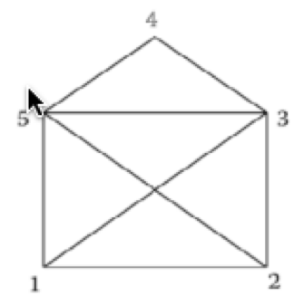

**2.7.2 基本要求**

由于题目没有定义输入输出，那么我定义：

输入数据方式为： 输入n 代表n个点 输入m代表m条边 之后m次输入 每次输入点ai bi代表两点之间有一条边 输出一条欧拉路径即可。

然后输出一条欧拉路径即可。如果没有就不输出。

**2.7.3 数据结构设计**

**邻接矩阵**：使用二维数组 graph[MAX_N][MAX_N] 表示图的结构。graph[i][j] 表示从节点 i 到节点 j 的边的数量。该设计便于快速检查节点间是否有边，以及移除边的操作。

**1733304142507**

**欧拉路径存储**：使用 std::vector<int> eulerPath 存储生成的欧拉路径。由于深度优先搜索的特性，路径是按逆序生成的，最终输出时逆序打印。

1733304180711

**辅助变量**：n 和 m：节点数和边数。oddCount：记录奇度节点的数量，用于判断是否存在欧拉路径。startNode：欧拉路径的起点，默认是奇度节点，若无奇度节点，则任意节点都可以作为起点。

1733304532628

**DFS 栈**： 递归调用实现深度优先搜索，隐式维护一个栈，便于按顺序遍历所有未访问的边。

**2.7.4功能说明（函数、类）**

**图的构建**：程序通过 mmm 条边的信息构建无向图的邻接矩阵，支持多条边。

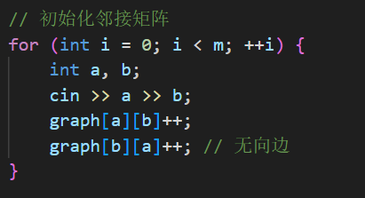

**欧拉路径判定**：使用度数统计法，检查每个节点的度数：奇度节点数为 0 或 2 时，存在欧拉路径。奇度节点数超过 2 时，输出 No Euler Path exists.。这个是由图的性质决定的。

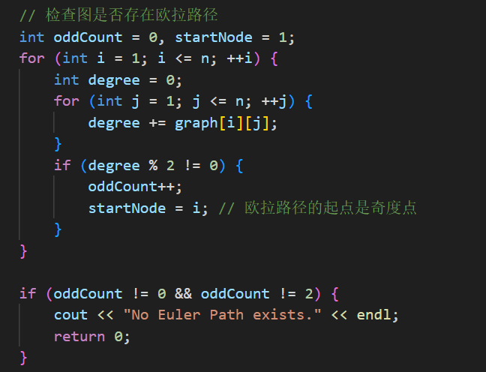

**寻找欧拉路径**：使用深度优先搜索从起点出发遍历所有边。每次访问边后，将边从图中删除（将邻接矩阵对应值减 1），确保边仅访问一次。路径按逆序存储在 eulerPath 中，最终输出时逆序打印。

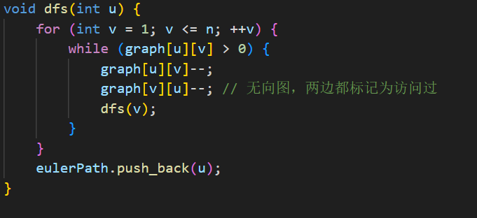

**2.7.5 调试分析（遇到的问题和解决方法）**

注意是无向图，一开始输入边的graph操作是：

Cin>>a>>b;

Graph[a][b]++;

**2.7.6 总结和体会**

**算法复杂度分析**

**时间复杂度**：

* 1. 构建邻接矩阵：O(m)O(m)O(m)，其中 mmm 是边数。
  2. 深度优先搜索：最多访问所有边一次，时间复杂度为 O(m)O(m)O(m)。
  3. 总时间复杂度为 O(n2+m)O(n^2 + m)O(n2+m)，其中 n2n^2n2 来自邻接矩阵的存储。

**空间复杂度**：

* 1. 邻接矩阵占用 O(n2)O(n^2)O(n2) 空间。
  2. 欧拉路径的栈占用 O(m)O(m)O(m) 空间。
  3. 总空间复杂度为 O(n2)O(n^2)O(n2)。

**2.7.7 代码**

#include <iostream>

#include <vector>

#include <stack>

using namespace std;

const int MAX_N = 100; // 最大节点数

int n, m; // 节点数和边数

int graph[MAX_N][MAX_N]; // 邻接矩阵存储图

vector<int> eulerPath; // 保存欧拉路径

// 深度优先搜索寻找欧拉路径

void dfs(int u) {

for (int v = 1; v <= n; ++v) {

while (graph[u][v] > 0) {

graph[u][v]--;

graph[v][u]--; // 无向图，两边都标记为访问过

dfs(v);

}

}

eulerPath.push_back(u);

}

int main() {

cin >> n >> m;

// 初始化邻接矩阵

for (int i = 0; i < m; ++i) {

int a, b;

cin >> a >> b;

graph[a][b]++;

graph[b][a]++; // 无向边

}

// 检查图是否存在欧拉路径

int oddCount = 0, startNode = 1;

for (int i = 1; i <= n; ++i) {

int degree = 0;

for (int j = 1; j <= n; ++j) {

degree += graph[i][j];

}

if (degree % 2 != 0) {

oddCount++;

startNode = i; // 欧拉路径的起点是奇度点

}

}

if (oddCount != 0 && oddCount != 2) {

cout << "No Euler Path exists." << endl;

return 0;

}

// 找到欧拉路径

dfs(startNode);

// 输出欧拉路径

for (int i = eulerPath.size() - 1; i >= 0; --i) {

cout << eulerPath[i];

if (i > 0) cout << " ";

}

cout << endl;

return 0;

}